
Colegio Nuestro Tiempo - R.B.D.: 14.507-6
Profesor: Matías Núñez /Francisca Lizama
Guía articulada de Historia y Geografía con orientación
8° Básico
10° semana

NOMBRE: ____________________________________________________________FECHA:___________

CORREOS ELECTRÓNICOS | Tía Francisca : profefranciscalizama@gmail.com  Tío Matías : matias.n.gallegos@gmail.com
OBJETIVOS DE APRENDIZAJE | HISTORIA: Analizar y comprender la conformación de las monarquías autoritarias y el nacimiento del Estado Moderno  ORIENTACIÓN: Reflexionar sobre las causas y consecuencias que provoca contraer Sida.

Lee atentamente las definiciones presentadas



DATO CURIOSO
Se cuenta que en el año 1780 el Rey Federico II “el Grande” de Prusia, era un gran escéptico respecto a los avances de la medicina y que, en una ocasión, preguntó a su médico personal el Dr. Johann Georg Zimmermann:
-Decidme, sinceramente, doctor ¿de cuántos pacientes lleva su muerte en la conciencia?
A lo que el galeno respondió:
-De unos trescientos mil menos que Vos, Majestad

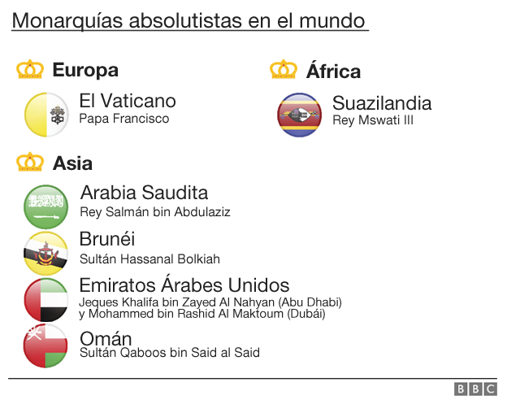




Actividad
- Lee las páginas 26 y 27 del texto
- Responde en tu cuaderno las preguntas de la página 27 los ejercicios 1, 2 y 3 a partir de la lectura del texto y esta guía.

Articulación con orientación
SIDA o Síndrome de Inmunodeficiencia Adquirida
La historia de Freddy Mercury líder y vocalista de Queen, rey del rock inglés
El día que Freddie Mercury anunció al mundo que padecía SIDA
El 23 de noviembre de 1991, el vocalista de Queen, Freddie Mercury, anunció al mundo que era portador del virus del VIH, al día siguiente falleció.

,

¿Qué es VIH y qué es SIDA?
El síndrome de inmunodeficiencia adquirida (conocido por sus siglas SIDA, o AIDS en inglés), es causado por el virus de la inmunodeficiencia humana (VIH, o HIV por sus siglas en inglés). El SIDA es la etapa más avanzada de la infección con el VIH, el virus que causa que una persona desarrolle sida eventualmente.
Con el transcurso del tiempo, el virus ataca y destruye el sistema inmunológico del cuerpo (el sistema responsable de proteger al cuerpo contra las enfermedades; también referido como sistema inmunitario). Una persona que no tenga un sistema inmunológico completamente funcional corre el riesgo de contraer una variedad de infecciones que no afectan con frecuencia a las personas sanas. A estas infecciones se les denomina infecciones oportunistas. Las personas con el VIH también están a un mayor riesgo de desarrollar ciertos tipos de cáncer, como el sarcoma de Kaposi, linfoma y cáncer de cuello uterino, entre otros problemas de salud. Muchas de estas afecciones ponen la vida en peligro.

La llama de Freddie Mercury se apagó a los 45 años el 24 de noviembre de 1991. Su bestia negra fue el SIDA, la epidemia que se llevó a grandes personajes de los 90.
Sin duda, fue una terrible noticia que vino precedida de muchos rumores. La causa de la muerte fue una bronconeumonía que el líder de Queen no pudo superar debido al desgaste que su cuerpo había ido experimentando con el VIH. La noticia de que Mercury era portador no se dio, oficialmente, hasta 24 horas antes del fallecimiento, a pesar de que el músico lo había contraído más de cinco años antes.
La vía por la que contrajo los anticuerpos sigue siendo una incógnita. Algunos dicen que el contagio se debió a sus excesos con las drogas y las relaciones que tuvo, a principio de los 80, en bares y discotecas gays de Londres, como el London Apprentice, el Coleherne y el Copacabana.
Otros dicen que fue su último novio, el peluquero Jim Hutton, quien le produjo el contagio. Lo cierto es que Hutton dio positivo en un test del VIH que se hizo en 1990 pero no se lo dijo a Freddie Mercury hasta un año después. Además, él fue una de las últimas personas que acompañó al músico hasta el final de sus días.

Transmisión del VIH
El VIH puede transmitirse de una persona a otra cuando la sangre o algún fluido corporal (semen, secreciones vaginales o leche materna) de una persona infectada ingresa al organismo de una persona no infectada. Entre las vías de transmisión se incluye:
- Sexo vaginal, anal u oral sin protección con una persona infectada.
- Compartir jeringas y otros utensilios en el consumo de drogas con personas que tienen el virus
- Exposición prenatal (antes del nacimiento) y perinatal (durante y justo después del nacimiento) de recién nacidos por sus madres con el VIH.
- Lactancia de madres infectadas con VIH
- Productos de transfusión sanguínea que contienen el virus.
- Trasplante de órganos de donantes infectados con el VIH.
- Heridas profundas o accidentes que los profesionales médicos (por lo general, piquetes con agujas que fueron usadas en personas infectadas)
Prevención de la infección con el VIH y del sida
Debido a la forma en como el VIH se transmite, existen formas para evitar la infección con el VIH y prevenir el sida. La mayoría de las infecciones con el VIH en todo el mundo se dan mediante las relaciones sexuales entre personas no infectadas con personas infectadas. Por lo tanto, no tener sexo sin protección con personas infectadas puede prevenir la mayoría de las infecciones con el VIH.
Utilizar un condón de látex o plástico de principio a fin cada vez que tenga actividad sexual con alguien de quien no tenga certeza sobre su estatus de VIH puede disminuir su riesgo considerablemente. En el caso de una posible exposición al VIH durante una situación específica, tal como un condón que se haya roto o algún otro tipo de exposición de una persona que podría tener el VIH, existe una opción de “tratamiento a la mañana siguiente” para procurar reducir el riesgo de infección. Este tratamiento consiste de tomar medicamentos contra el VIH todos los días durante las cuatro semanas siguientes. Esto es más propenso a ser eficaz si se administra dentro de 24 horas tras la posible exposición al virus, y en raras ocasiones se llega administrar a más de 72 horas después.

Reflexiona
- ¿Qué dificultades puede traer contraer SIDA a mi proyecto de vida?
____________________________________________________________________________________
____________________________________________________________________________________
___________________________________________________________________________________
_________________________________________________________________________________
- Investiga qué examen se puede realizar en Chile para saber si tienes SIDA, nómbralo y cuéntanos cómo se puede acceder a él.
____________________________________________________________________________________
____________________________________________________________________________________
_________________________________________________________________________________

